Kod HS - kody ujednoliconej taryfy celnej
Import i eksport towarów na rynku międzynarodowym oznacza konieczność przejścia każdej partii towaru przez odprawę celną i wniesienia należnych opłat celnych. Zidentyfikowanie pojedynczego produktu w masie ładunku, sprawdzanie stawek celnych, zezwoleń lub ograniczeń znacząco wydłużałoby czas odprawy.
Dlatego, w celu usprawnienia procedur celnych stosuje się kod taryfy celnej HS.

Konieczność intensyfikacji eksportu i importu towarów z całego świata sprawiła, że zaistniała potrzeba usprawnienia procesów odprawy celnej. W tym celu, powstał najpowszechniejszy międzynarodowy system identyfikacji towarów Harmonized Commodity Description and Coding System (Zharmonizowany System Oznaczania i Kodowania Towarów).
W obrocie stosuje się skrót HS (Harmonized System – System Zharmonizowany). Obecnie, kody celne stosują prawie wszystkie kraje (około 200), w tym wszystkie państwa Unii Europejskiej, Stany Zjednoczone, Chiny i Japonia.
Kod HS jest sześciocyfrowym numerem przypisanym do konkretnego produktu.
Każda kolejna para cyfr oznacza bardziej szczegółową kategorię.
Przykładowo:
bawełniany T-shirt ma kod taryfy celnej 621142, co oznacza:
tkaniny i artykuły włókiennicze (62),
T-shirty, podkoszulki i inne koszulki (11) oraz
bawełnę (42).
Numer taryfowy zharmonizowanego systemu pozwala zidentyfikować zawartość ładunku, ustalić dane dotyczące obowiązujących stawek celnych oraz zwolnień lub ograniczeń.

Na podstawie danych pochodzących z kodu HS, urząd celny oblicza należne opłaty podatkowe i cło. Może też weryfikować, czy ilość przewożonego towaru nie podlega ograniczeniom lub nie wymaga dopełnienia dodatkowych formalności.
Kody HS towaru powinny znaleźć się na każdym dokumencie wysyłkowym. Wiarygodnym i pomocnym źródłem może być strona rządowa danego kraju, w sieci są dostępne wyszukiwarki, w których można znaleźć zarówno kod celny towaru HS, jak i kod CN. Kod CN stanowi oznaczenie cyfrowe produktów obowiązujące w krajach Unii Europejskiej i ma formę kodu HS rozbudowanego o dwie dodatkowe cyfry.
Wyszukiwarka kodów CN i HS pozwala uzyskać kod towaru przez opisanie rodzaju produktu i jego cech charakterystycznych. Dostępne są dwa systemy, w których wyszukiwania kodów można dokonać w języku polskim – Isztar i Taric.

Kody celne produktów można znaleźć w kilku wyszukiwarkach internetowych. Są to:
- Isztar – kody celne, oprócz podstawowych informacji o produktach zawierają też dane dotyczące akcyzy, stawki VAT, ograniczeń związanych z importem i eksportem. System Isztar jest systemem polskim, dostępnym na stronie Informacyjnego Systemu Zintegrowanej Taryfy Celnej. Znajduje się tam również kalkulator taryfowy, przeglądarka i alfabetyczny spis towarów. Baza danych zawiera 21 sekcji, które stanowią kategorie ogólne wyszukiwanych towarów.
- Taric – to system unijny, zawierający zbiór najważniejszych informacji niezbędnych do organizacji importu i eksportu towarów. Można je znaleźć, wpisując w wyszukiwarce kod Taric. Wyszukiwarka zazwyczaj jest zintegrowana z formularzem, a numer wpisuje się automatycznie po wypełnieniu konkretnych rubryk.
Kody celne HS nadawane przez Zharmonizowany System pozwalają na usystematyzowanie produktów oraz ujednolicenie kontroli wymagań egzekwowanych przez służby celne w odniesieniu do danych produktów. Szacunkowo tym systemem jest sklasyfikowanych ponad 98% towarów sprzedawanych na całym świecie. Dzięki niemu większość czynności związanych z odprawą celną odbywa się automatycznie.

„Przeglądanie drzewa nomenklatury” na stronie internetowej
https://ext-isztar4.mf.gov.pl/taryfa_celna/Browser?lang=PL#TARRIF_BROWSING
przeglądarka wyświetli ekran Drzewa nomenklatury z listą sekcji:
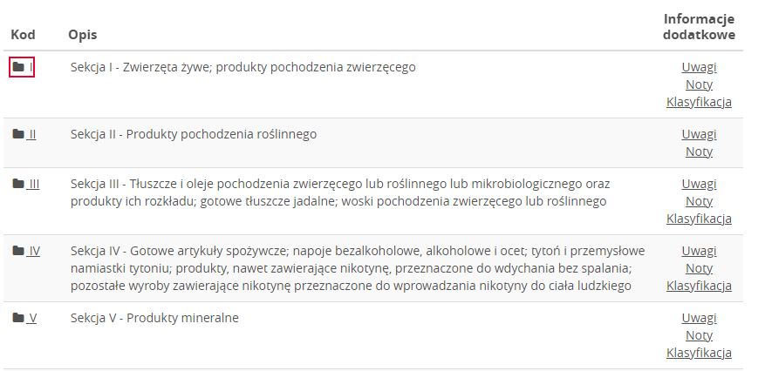
Z tej listy, klikając numer wybranej sekcji, można przejść do listy działów – są to dwucyfrowe kody
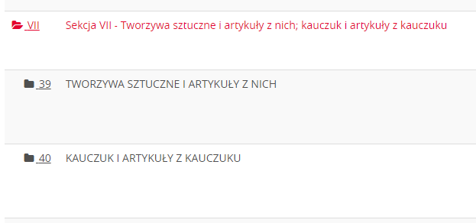
Następnie odpowiednio do listy pozycji – z kodami czterocyfrowymi:
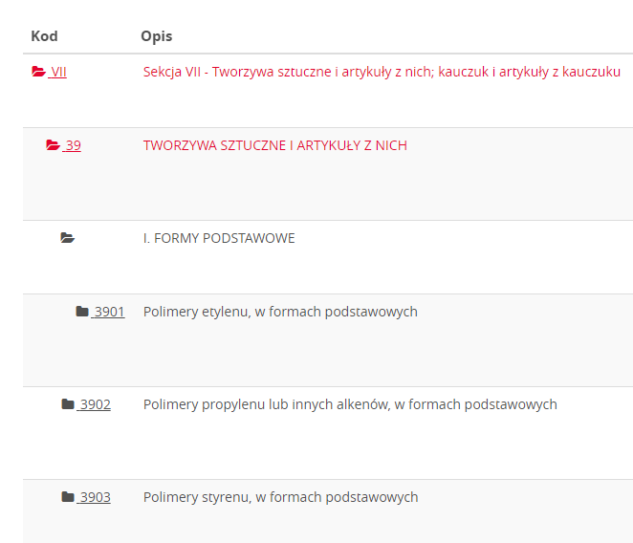
Na najniższym poziomie drzewa – podpozycji – znajdują się kody dziesięciocyfrowe:
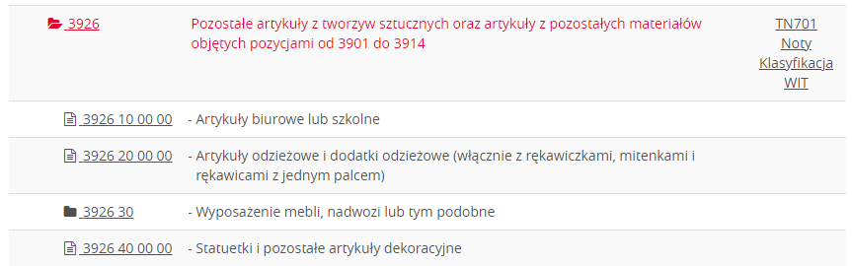
Do wszystkich sekcji dodane są dwa linki: Uwagi i Noty.
Pierwszy link pozwala przejść do uwag prawnych do danej sekcji, natomiast drugi do not wyjaśniających do sekcji.
Nie oznacza to jednak, że do każdej sekcji powiązane są fizyczne uwagi i noty.
W praktyce tylko niektóre sekcje mają aktualnie takie powiązania. Czasami do kodu na danym poziomie powiązany jest link przypisu oraz Wiążącej Informacji Taryfowej (WIT). Wybranie linku WIT przekieruje użytkownika do systemu BTI EU.
Nie ma konieczności rozwijania drzewa krok po kroku – można też od razu przejść do wyszukiwanego kodu, jeśli go posiadamy, wpisując go w polu „Kod nomenklatury” i klikając przycisk „Przeglądaj drzewo nomenklatury”. Przeglądarka wyświetli wówczas wyszukiwany kod w kontekście sąsiednich kodów.
Przykład: znając kod czekolady z orzechami 18063210, wpisujemy go do wyszukiwarki.
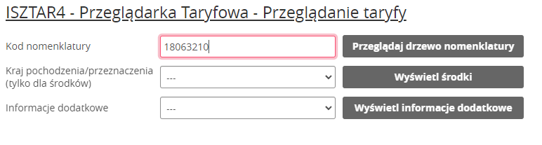
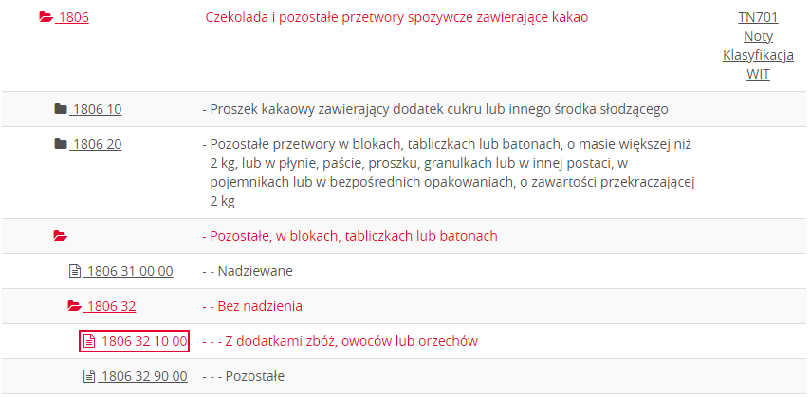
Z ekranu drzewa nomenklatury można przejść bezpośrednio do ekranu „Stawki celne”. Jest to możliwe poprzez kliknięcie kodu nomenklatury na najniższym poziomie, czyli takiego, który nie ma już kodów hierarchicznie niższych.
Od tego kodu przechodzi się do powiązanych z nim „Środków”:
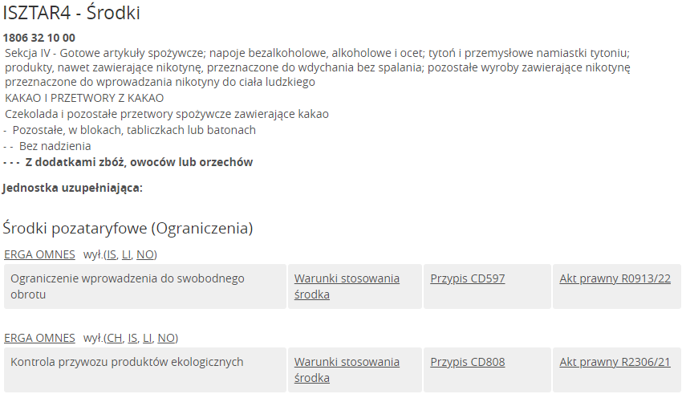
Warto pamiętać, że HS Code nie jest jedynym kodem identyfikującym dany produkt. Istnieją również inne systemy klasyfikacji produktów, dlatego przy imporcie z krajów spoza UE należy uzgodnić kod podany przez kontrahenta z kodem unijnym.

